Яровая предложила запретить пропаганду childfree
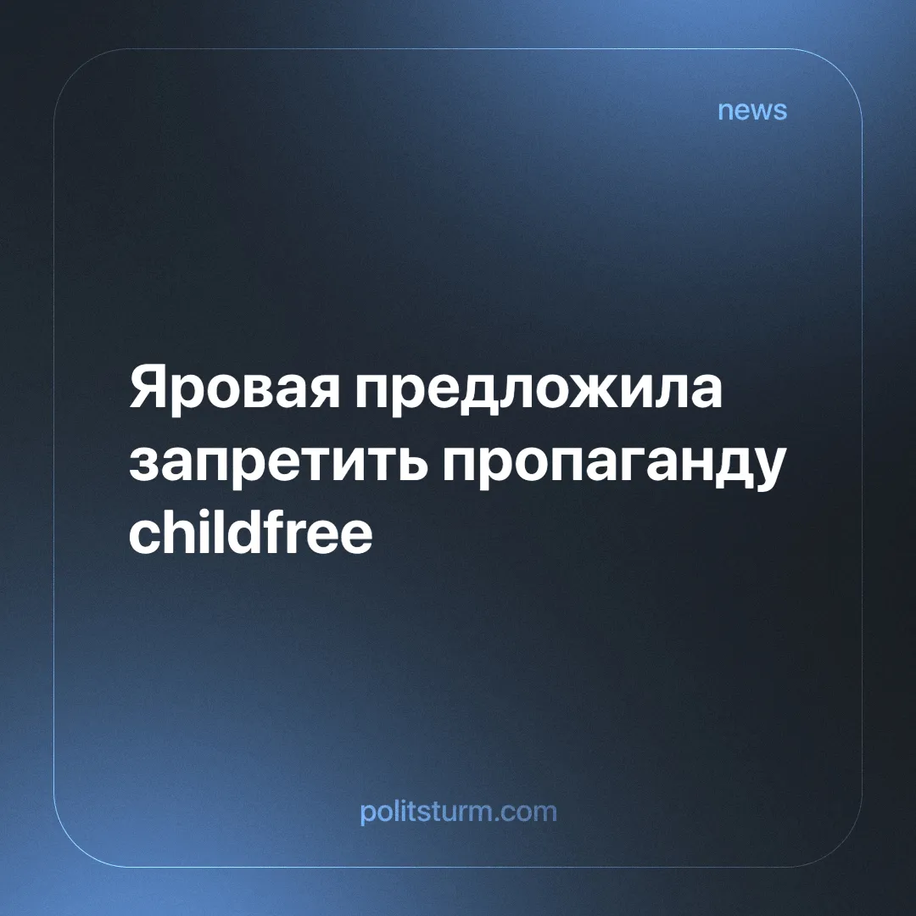

Оригинальная статья
2024-07-05
1 мин. на чтение

Ирина Яровая, являющаяся заместителем председателя Госдумы, предложила запретить пропаганду чайлдфри (childfree), сравнив ее с оружием. Яровая высказалась об этом во время выступления на Петербургском международном юридическом форуме (ПМЮФ) 26 июня.
«Это самый настоящий деструктивный контент. Вопрос в том, нужно ли эту информацию маркировать или просто нужно вычищать и запрещать. Это важный вопрос. Поскольку когда мы говорим о защите жизни, правоохранителю понятно, что делать. Если перед вами человек с оружием в руках — правоохранитель может действовать максимально активно, вплоть даже до поражения цели, которая угрожает обществу. Как действовать здесь, когда мы тоже имеем дело с оружием, которое направлено против молодого поколения? Ждать или всё-таки действовать? Наше обсуждение привело к главному выводу: всё-таки нужно действовать», — заявила Яровая во время сессии «Роль искусственного интеллекта в противодействии пропаганде радикальной, экстремистской и террористической деятельности».
Она заявила, что в России уже принято много решений, направленных на противодействие терроризму и экстремизму, но при этом не урегулированы некоторые важные вопросы — в том числе дискурс о заведении детей. По мнению Яровой, пропаганда движения чайлдфри «меняет сознание девочек, которые, как предполагается, должны стать мамами».
Очередные запреты, которые приведут лишь к большим проблемам для общества. Буржуазия и агенты ее влияния уже давно промывают мозги людям, о том, что “дети появляются не в квартирах, а в головах”, подобное нежелание терять прибыль перед лицом огромного кризиса обнажают суть “истинных” патриотов, которые перед лицом подобного кризиса предлагают решить очередными запретами.
Единственным способом остановить кризис рождаемости будет уничтожение рыночной экономики, которую волнует только прибыль, но не миллиарды нищих людей.
Источник: Фонтанка - «Зампред Госдумы Ирина Яровая сравнила с оружием пропаганду чайлдфри. И предложила запретить» от 26 июня 2024 г.

Оригинальная статья

